PROYECTO EDUCATIVO

AGUILERA AMAYA WENDY YURITZA
BARRIOS RODRIGUEZ MIGUEL ANDRES

UNIDADES TECNOLÓGICAS DE SANTANDER

DESARROLLO DE CONTENIDOS DIGITALES Y MULTIMEDIALES

B192

ELIECER MONTERO OJEDA

14 DE ABRIL DE 2026

BUCARAMANGA, SANTANDER
Título del proyecto
Body Fit - Manten tu cuerpo en forma con un clic.
Descripción breve
Body Fit Game será un videojuego interactivo desarrollado en Unity, donde el jugador controla un personaje dentro de un entorno 3D (gimnasio o casa) y debe completar retos físicos para mejorar su rendimiento.
A diferencia de una plataforma informativa, el usuario aprende jugando, ya que deberá realizar ejercicios mediante controles, superar niveles y recolectar recompensas, lo que genera una experiencia dinámica, motivadora y gamificada.
Mecánica del juego
El juego se basa en:
- Control del personaje (movimiento con teclado).
- Ejecución de ejercicios (ej: burpees con tecla “B”).
- Recolección de monedas (como sistema de puntos).
- Sistema de progreso (niveles: principiante, intermedio, avanzado).
- Misiones o retos (ej: completar 10 burpees).
Tipo de contenido
Body Fit se clasifica como un macro contenido digital, ya que integra diversos recursos multimedia como audios, videos, imágenes, animaciones y elementos interactivos dentro de un mismo entorno. Además, se define como un videojuego educativo, cuyo propósito principal es promover hábitos saludables y enseñar la correcta ejecución de rutinas de ejercicio de una manera dinámica y práctica.
A diferencia de una plataforma informativa tradicional, Body Fit incorpora mecánicas de juego que permiten al usuario aprender mediante la interacción directa, a través de la ejecución de ejercicios, el cumplimiento de retos y la exploración de escenarios. El jugador puede seleccionar niveles de dificultad, establecer objetivos y tomar decisiones que influyen en su progreso dentro del juego.
Asimismo, se considera un contenido interactivo y gamificado, ya que fomenta la participación activa del usuario mediante recompensas, sistema de puntos y desafíos, generando una experiencia personalizada, motivadora y envolvente. (Europa, 2025)
Público objetivo
Esta plataforma digital está dirigida principalmente a jóvenes y adultos interesados en el fitness que prefieren aprender de forma práctica y entretenida mediante videojuegos.
Referencia inspiradora
Esta plataforma está inspirada en la aplicación “Ejercicios en casa” donde también se manejan rutinas de ejercicio, pero Body Fit tendrá adicionalmente recomendaciones no solo de ejercicios sino también de hábitos saludables tales como dormir correctamente y tomar el agua necesaria al día; además, permitirá a los usuarios elegir su nivel de experiencia y el objetivo que desea lograr.
Explicación de la escena
La escena que se observa a continuación representa el espacio principal de la plataforma interactiva BodyFit - Manten tu cuerpo en forma con un clic, diseñada para ofrecer al usuario un ambiente llamativo y motivador; se muestra un gimnasio como el escenario principal donde los usuarios podrán desarrollar sus rutinas de ejercicio. La ambientación incorpora una gama de colores rojos y grises, tonos que reflejan la identidad visual y el logo de la plataforma, transmitiendo energía, fuerza y determinación. Asimismo, la aplicación contempla un espacio alternativo para aquellos usuarios que prefieran entrenar desde casa, reafirmando su propósito de promover hábitos saludables tanto en el gimnasio como en el hogar, adaptándose a las necesidades y estilo de vida de cada persona.
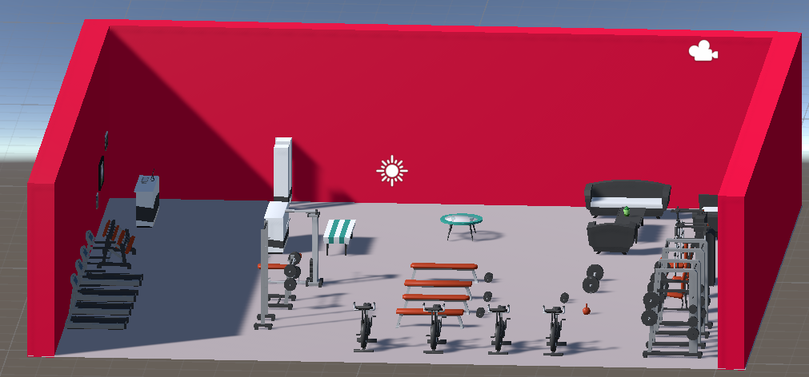
Explicación del script
El script que se observa a continuación representa un ejercicio de cardio que se implementará en las rutinas en la plataforma interactiva BodyFit - Manten tu cuerpo en forma con un clic; llamado burpees un ejercicio de alta intensidad que combina fuerza y cardio en un solo movimiento, trabajando todo el cuerpo (pecho, brazos, abdomen, glúteos y piernas) al pasar rápidamente de una posición de pie a plancha, flexión y salto. Son ideales para mejorar la resistencia cardiovascular y la quema de grasa.
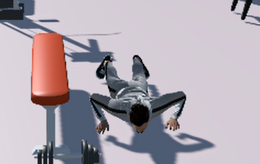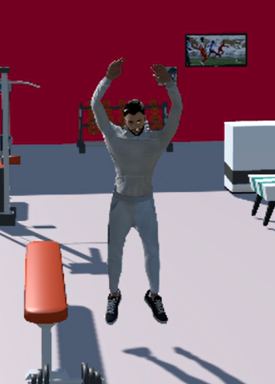

Explicación de los eventos
Se utilizan varios eventos para que el juego sea interactivo, primero, se usó animaciones para que el personaje pueda realizar acciones como ejercitarse o sentarse, lo que hace que se vea más realista, también utilizo eventos de teclado, donde con la tecla “B” el personaje hace burpees y con la tecla “E” se puede sentar en la silla, permitiendo que el jugador controle las acciones, con las letras “A, W, D, S” o las flechas se podrá desplazar por la escena anteriormente creada. Además, manejo de colisiones, que ayudan a detectar cuando el personaje interactúa con objetos del entorno, como la silla o el suelo, asegurando que todo funcione correctamente. (Unity)
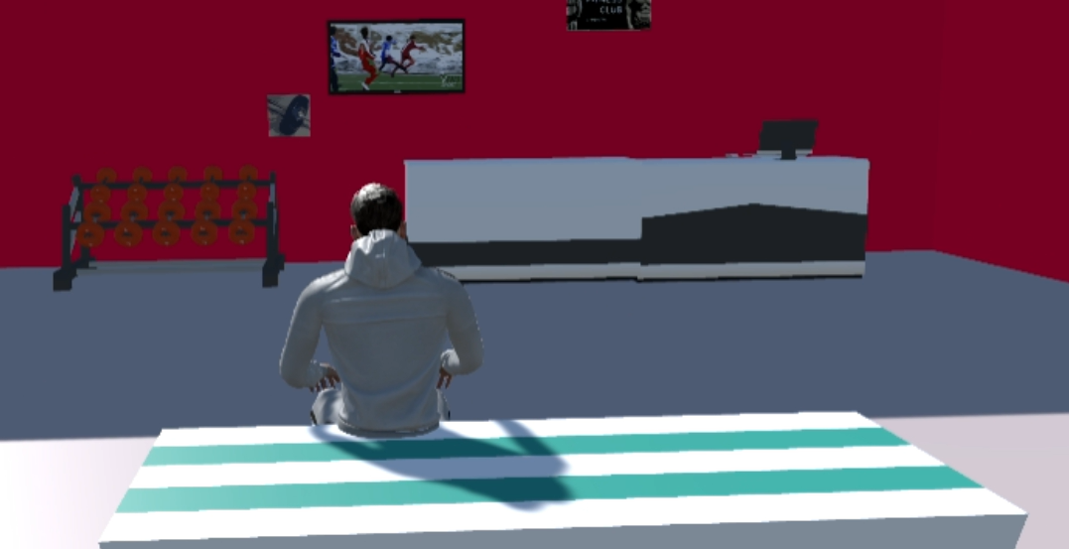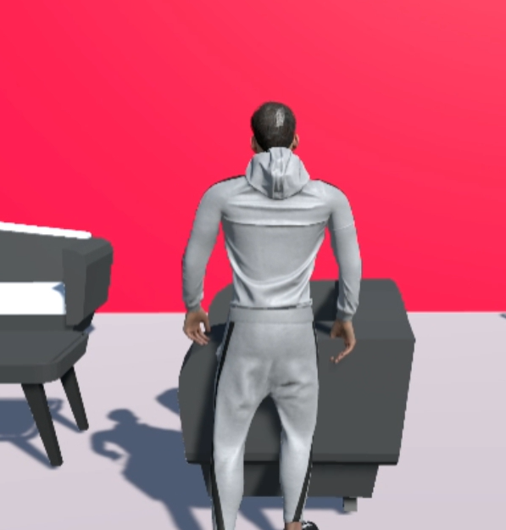
Explicación actividad semana 7
Se construyó una escena en Unity con los siguientes elementos:
- Jugador: Personaje controlado por el usuario con movimiento WASD.
- Puerta: Objeto interactivo que muestra un mensaje al interactuar.
- Cofre: Objeto interactivo que indica que se ha obtenido un objeto.
- NPC: Personaje no jugable que saluda al jugador al interactuar.
- Barril: Objeto con interacción genérica heredada directamente de la clase base.
Los modelos 3D utilizados fueron descargados del pack gratuito Kenney Mini Dungeon, que incluye personajes, cofres, puertas y otros elementos de ambientación.
El proyecto está organizado con los siguientes scripts en la carpeta Assets/Scripts:
Script | Descripción
ObjetoInteractivo.cs | Clase base con método virtual Interactuar()
Puerta.cs | Hereda de ObjetoInteractivo, sobreescribe Interactuar()
Cofre.cs | Hereda de ObjetoInteractivo, sobreescribe Interactuar()
NPC.cs | Hereda de ObjetoInteractivo, sobreescribe Interactuar()
Jugador.cs | Controla movimiento e interacción con tecla E

Código Fuente

ObjetoInteractivo.cs — Clase Base
Es la clase padre de todos los objetos interactivos. Define el método Interactuar() como virtual para que las clases hijas puedan sobrescribirlo (polimorfismo).

using UnityEngine;
public class ObjetoInteractivo : MonoBehaviour
{ public virtual void Interactuar()
{
Debug.Log("Interacción genérica");
}
}

Puerta.cs
Hereda de ObjetoInteractivo y sobrescribe el método Interactuar() con un comportamiento específico para la puerta.

using UnityEngine;
public class Puerta : ObjetoInteractivo
{
public override void Interactuar()
{
Debug.Log("La puerta se abre");
}
}

Cofre.cs
Hereda de ObjetoInteractivo y sobrescribe el método Interactuar() para indicar que el jugador ha obtenido un objeto.

using UnityEngine;
public class Cofre : ObjetoInteractivo
{
public override void Interactuar()
{
Debug.Log("Has obtenido un objeto");
}
}

NPC.cs — Nuevo Objeto
Script creado como parte de la actividad. El NPC es un nuevo objeto interactivo que hereda de ObjetoInteractivo y saluda al jugador cuando este interactúa con él.

using UnityEngine;
public class NPC : ObjetoInteractivo
{
public override void Interactuar()
{
Debug.Log("El NPC dice: ¡Hola, aventurero!");
}
}
Jugador.cs
Script principal del jugador. Controla el movimiento con las teclas WASD y la interacción con objetos al presionar la tecla E. Utiliza Physics.OverlapSphere para detectar objetos interactivos dentro de un rango definido.

using UnityEngine;
public class Jugador : MonoBehaviour
{
public float velocidad = 5f;
public float rangoInteraccion = 0.8f;
void Update()
{
// Movimiento con WASD
float x = Input.GetAxis("Horizontal");
float z = Input.GetAxis("Vertical");
transform.Translate(new Vector3(x, 0, z) * velocidad * Time.deltaTime);
// Interacción con tecla E
if (Input.GetKeyDown(KeyCode.E))
{
Collider[] objetos = Physics.OverlapSphere(
transform.position, rangoInteraccion);
foreach (Collider col in objetos)
{
ObjetoInteractivo obj = col.GetComponentInParent<ObjetoInteractivo>();
if (obj != null)
{
obj.Interactuar();
break;
}
}
} } }

Conceptos de POO Aplicados

Herencia
Las clases Puerta, Cofre, NPC y Barril heredan de la clase base ObjetoInteractivo. Esto permite reutilizar el código común y extender el comportamiento sin repetirlo. En C# la herencia se declara con los dos puntos (:) seguido del nombre de la clase padre.

Polimorfismo
El método Interactuar() está declarado como virtual en la clase base, lo que permite que cada clase hija lo sobrescriba con override. Así, aunque el Jugador llama al mismo método Interactuar(), cada objeto responde de manera diferente según su tipo.

Refactorización
El uso de la clase base ObjetoInteractivo es en sí mismo una refactorización del código. En lugar de repetir la lógica de interacción en cada objeto, se centraliza en una sola clase y cada objeto solo define su comportamiento específico.

Explicación actividad semana 9
En esta actividad aplicamos los conceptos de prefabs, instanciación y destrucción de objetos dentro de nuestro proyecto de BodyFit, usando una moneda como elemento principal.
Primero, se creó la moneda como un prefab, lo que permitió reutilizarla varias veces en la escena sin tener que hacerla desde cero cada vez, las máquinas y demás onjetos que tiene el gimnasio también fueron creados como prefabs. Luego, se utilizó un objeto generador (Spawner) que se encarga de crear monedas automáticamente en intervalos de tiempo de 5 segundos, simulando que aparecen dentro del gimnasio, las máquinas y demás elementos no cuentan con este Spawner lo que hace que estén permanentemente en la Scena.
Cuando el jugador entra en contacto con la moneda, se activa una colisión que hace que esta desaparezca, representando que fue recolectada como si ganara puntos o recompensas esto se logra usando la función de destrucción del objeto.
En el siguiente enlace se podrá observar el funcionamiento de lo aplicado a nuestro proyecto en Unity: https://drive.google.com/drive/folders/1Fxl3NsYHkyNQeLL2hBKfzMgQSJUKPmYm?usp=drive_link
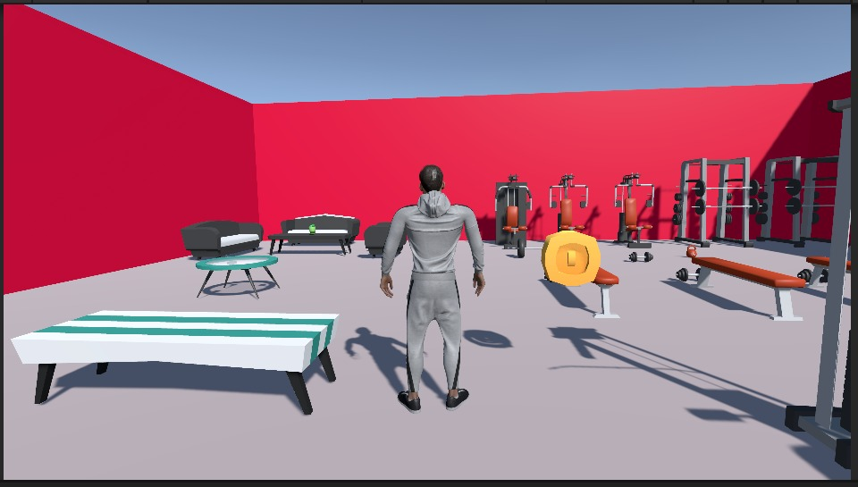

Complicaiones y soluciones

- Animaciones no se ejecutaban correctamente
Causa: Mala conexión entre el script y el Animator.
Solución:
- Se configuraron correctamente los parámetros en el Animator.
- Se utilizaron triggers y condiciones bien definidas.
- Se verificó que el script llamara correctamente a las animaciones.

- El personaje atravesaba objetos
Causa: Colisiones mal configuradas.
Solución:
- Se añadieron componentes Collider.
- Se activó Rigidbody.
- Se configuraron correctamente las capas de colisión.

- Las monedas no desaparecían al tocarlas
Causa: Error en detección de colisión.
Solución:
- Uso de OnTriggerEnter().
- Activación de la opción Is Trigger.
- Implementación correcta de Destroy(gameObject).

- Falta de motivación del jugador
Causa: Experiencia muy lineal.
Solución:
- Implementación de sistema de recompensas (monedas).
- Inclusión de niveles y objetivos.
- Posibilidad de progresión del jugador.

Este proyecto evolucionó de una plataforma informativa a un videojuego interactivo, incorporando elementos de gamificación que aumentan la motivación del usuario, mejoran la experiencia de aprendizaje y permiten una participación activa mediante retos, recompensas y progresión dentro del entorno desarrollado en Unity.

Bibliografía
Europa, U. d. (2 de Septiembre de 2025). Tipos de contenido en redes sociales. Obtenido de https://colombia.universidadeuropea.com/blog/tipos-contenido-redes-sociales/
Unity. (s.f.). UnityEvents. Obtenido de https://docs.unity3d.com/es/530/Manual/UnityEvents.html

